摘要
无人艇是一种灵活、多功能、自动化的水面舰艇，可以在无人驾驶的情况下完成大量水面操作任务，广泛应用于军事、气象检测、海洋资源考察等方面。在民用上面也有许多可供开发的功能，这些都决定了无人艇有绝佳的应用前景。但单个无人艇由于个体单一，体积较小，难以达到完成复杂任务的要求，近些年，随着多智能体协调控制研究的深入，使得多无人艇协调控制有了基础，通过多个无人艇协调控制，可以极大的扩展无人艇在海面上的观测和作用范围，同时对于单个无人艇故障的容忍度也有很大提高。
本论文研究了无人艇和多智能体协调控制的一致性算法，主要包含运动模型建立、无人艇状态控制、一致性算法的设计、系统仿真等部分，首先建立了简化的无人艇三自由度MMG分离结构运动模型，将船舶中的不同部件分开考虑，易于理解模型的物理结构，对采用喷水器推进的动力系统进行了建模，同时考虑了无人艇在水面的惯性流体动力和力矩、粘性流体动力及力矩，接着对无人艇在航行时反映其运动状态的航向和航速进行了PID控制，实现了其在海洋航行过程中的状态控制。
单个无人艇的状态控制是多无人艇一致性控制的基础，然后设计了针对无人艇的一致性控制算法，在不变通信拓扑下，多个无人艇通过互相的状态检测和一致性协商，最终达到一致的速度和航向，最后对leader-follower模型进行了仿真，该模型中多个follower无人艇的状态以leader无人艇状态为目标进行调节，最终形成以leader为基准的多智能体一致性系统。

ABSTRACT

目录
摘要 1
ABSTRACT 2
第一章 绪论 4
1.1课题研究背景、目的及意义 4
1.2国内外研究发展状况综述 4
1.2.1无人艇发展综述 4
1.2.2 一致性控制发展综述 6
1.3 论文主要研究内容 7
1.4 本文的结构安排****** 7
第二章 无人艇运动模型建立 7
第三章 无人艇运动控制 7
第四章 预备知识 7
第五章 一致性控制算法设计及仿真 7
第六章 结论 7
致谢 7
参考文献 7

绪论

1.1课题研究背景、目的及意义
无人艇是一种无人操作的水面舰艇，主要用于执行危险的不适宜人来操作的任务，无人艇技术可上溯至第二次世界大战期间，最初其被用于清除海岸近处的鱼雷。在进入 21 世纪以来，无人艇因其模块化、智能化、无人化等特点，被广泛应用于信息勘察、紧急救援、水质采样、气象监测等领域，极大地提高了任务执行效率。对于执行这些任务的单个无人艇来说，往往存在负载能力低、信息处理能力弱、覆盖范围小等缺点，不利于无人艇技术的进一步应用。针对这些缺点，需要将多艘无人组为编队。这些无人艇通过共享信息和分工合作来达成一个（或多个）共同目标，是一个典型的多智能体协同系统。多无人艇系统并不是将多个无人艇简单的放在一起，而是将多个无人艇按照某种方式或方法组合起来，组成一个团队，团队中每个成员都有各自的任务，各个无人艇相互协作共同完成某项复杂的任务。多无人艇协调控制就是通过协调多个无人艇的各种状态信息来达到完成复杂任务的目的。
多无人艇协调控制的基本问题之一是一致性控制，一致性是指由多个智能体组成的一个系统在控制协议的作用下,其速度或方向等状态变量渐近趋同。多智能体系统的一致性研究在蜂拥问题、群集问题、编队控制和分布式传感器网络等领域都有着广泛应用。
无人艇的动力来自于喷口方向可调的喷水推进器，其三自由度的运动皆由喷水推进器来驱动，所以无人艇运动系统是一种典型的欠驱动系统，有非线性、强耦合、强干扰的特点，其强干扰主要来自有海上复杂的水面环境。多个无人艇协调控制则要求个体有良好的控制精度，同时海洋环境对无人艇之间的通信会造成很大的干扰，这会对多智能体系统的协调控制带来不可忽略影响。

1.2国内外研究发展状况综述

1.2.1无人艇发展综述
美国较早的开始发展无人艇技术，其在2002年以来，明确提出了在濒海作战体系中利用无人艇、无人机与无人车共同构成的无人作战系统，完成反潜水艇、反雷、探查与侦测等特种作战任务。洛克希德马丁公司与以色列拉斐尔公司合作，以以色列为主研发了代号为“Protector”(保护者)的水面无人艇（图 1.1(a)）。美国联合法国和新加坡共同研发了水面无人艇“Spartan”（ 斯巴达）（图 1.1(b)）。
“幽灵卫士”水面无人艇也是美国相关船舶公司开发的，其主要用于：海岸警戒和防护、收集情报、后勤运输以及海洋监测等[2]（图 1.1(c)）。美国还有许多机构都在争相进行无人艇的研发，其中 DRS 技术公司开展了“海上猫头鹰”（Sea OWL Unmanned Surface Vehicle）的研制，该水面无人艇是美国最新发布的一个自主和半自主一体的无人艇，主要用来执行目标监视和环境侦察任务，同时将采集到的数据发送到接受方（图 1.1(d)）。
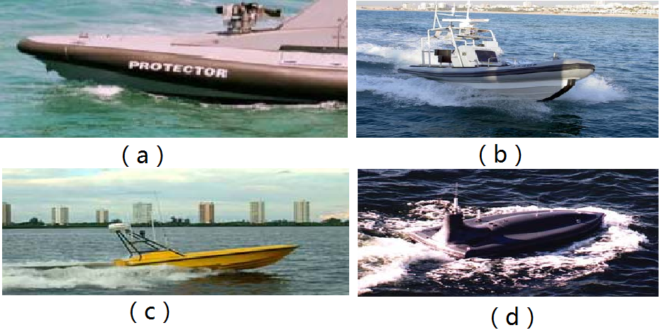
图1.1 无人艇

同时，英国、德国、日本等国外发达国家也都在积极推进无人艇研究，各国的研究成果可见表1.1。

表1.1各国无人艇参数表
艇名 | 研制国 | 试验时间 | 尺寸（米） | 续航力  小时/节 | 最大航速(节) | 功能
斯巴达侦查兵 | 美国 | 2002 | 7/11 | 8h/28kn | 50 | 模块化：反水雷、情报、返潮
海虎鱼 | 美国 | 2003.3 | 8 | 24h | 40 | 水面靶标
蓝色骑士 | 美国 | 2005 | 40.4 | 24h | 50 | 大型攻击舰
保护者 | 以色列 | 2003 | 9 | 3950nm | 40 | 海上兵力保护、情报监视和侦察
海星 | 以色列 | 2005 | 11 | 10 | 40 | 监视、侦察、反水雷战
黄貂鱼 | 以色列 | 2005 | 8 | 8h | 40 | 近岸情报侦察与监视
FDS-3 | 法国 | 1999 | 8.3 | 20h | 12 | 半潜式反水雷艇
OT-91 | 日本 | 2005.10 | 4.4 | 20h | 40 | 喷水推进、海上情报侦察和反水雷

国内的无人艇研究相对起步较晚，但在各个机构的共同努力下，也取得了一定的研究成果，为国内无人艇的研究做出了很大贡献，其中沈阳新光航天集团在2008年研发了‘天象一号’无人水面艇，该艇主要用于气象探测，其他的研究单位还有哈尔滨工程大学的水下机器人国家重点实验室、中国航天科工集团新光公司、前卫自动化装备制造有限公司、沈阳自动化所、大连海事大学、上海海事大学等，虽然已经取得了一定的成果，但目前国内用于军事的水面无人艇技术尚处于概念设计阶段，对水面无人艇的研究，特别是在自主、高速、无人等方面的集成应用上，仍处于起步阶段，已经使用的水面无人艇主要用于民用领域，并停留在遥控方式，与国外有着非常明显的差距[3]。

1.2.2 一致性控制发展综述
一致性控制早期是受自然界群体行为的启发，如群鸟迁徙、蚁群觅食等，动物群体相互协调合作，可以轻松完成单个个体无法完成的任务，在合理的协调下可以极大的提高工作的效率。计算机科学通过大量的研究，较早的提出了一致性问题，Reynolds通过观察分析自然界中的鸟群和鱼群等群体的特点，提出了著名的Boid模型，并对模型进行了计算机仿真，之后Vicsek又通过统计力学分析简化了Boid模型中的规则，形成了Vicsek模型。Jadbabaie等试图通过理论分析群体的一致性，提出基于图论和非负矩阵的模型分析，进一步从理论上扩展了Vicsek模型，为多智能体的一致性理论化研究做出了探索，Olfati-Saber和Murray提出了连续时间一致性模型，引入了一致性问题的可解性以及一致性协议的概念[10]。
多智能体一致性控制作为协调控制的基本问题，有很重要的理论和实用价值，多个体系统中的分配协调已经得到多学科研究人员的广泛关注，包括生物学，物理学和工程学。在无线传感器网络[4]、多机械臂协同装配[5]、无人机编队[6]、卫星编队[7]、集群航天器深空探测[8]等领域也得到了深入的应用。多智能体协调中的一个重要问题是开发信息传递算法或协议，这些算法或协议指定了个体与其邻居之间的信息交换和控制行为，从而整个群体可以就某个特定的目标达成一致。这个问题通常被称为一致性或同步问题[9]。
在无人多个体系统中对陆地机器人编队、无人机编队的研究开展的较早，无人艇的一致性控制主要借鉴这些协调控制的控制策略，但无人艇运行环境为海洋环境，导致无人艇间通信和控制都面临很大挑战。在通信延时和数据丢包等情况的一致性控制一直也受到了许多研究者的注意。

1.3 论文主要研究内容
本论文主要研究无人艇一致性控制问题，对无人艇这一特定对象，进行模型建立和控制仿真，然后设计针对其的一致性控制算法，实现对多个无人艇状态的一致性协商，最终稳定可靠的达到无人艇的状态一致。
本文的主要内容如下：
- 无人艇建模
- 无人艇航向和航速控制
- 一致性理论基础
- 一致性算法设计

1.4 本文的结构安排******

无人艇运动模型建立

无人艇运动控制

预备知识

一致性控制算法设计及仿真

结论

致谢

参考文献
- 曾薄文.喷水推进水面无人艇的非线性控制方法研究[D].哈尔滨工程大学,2012.
- 王素丽. 国外无人水面艇发展概述 [J]. 航海.2006. 6:7-11.
- 马伟佳，庞永杰，杨衡等．水面无人艇在风干扰下的操纵性能仿真[J]．武汉理工大学学报(交通科学与工程版)，2012，2：003．
- Cort´es J. Distributed algorithms for reaching consensus on general functions. Automatica, 2008, 44(3): 726−737
- Li Z J, Li J X, Kang Y. Adaptive robust coordinated control of multiple mobile manipulators interacting with rigid environments. Automatica, 2010, 46(12): 2028−2034
- Wang X H, Yadav V, Balakrishnan S N. Cooperative UAV formation ﬂying with obstacle/collision avoidance. IEEE Transactions on Control Systems Technology, 2007, 15(4):672−679
- Beard R W, Lawton J, Hadaegh F Y. A coordination architecture for spacecraft formation control. IEEE Transactions on Control Systems Technology, 2001, 9(6): 777−790
- Smith R S, Hadaegh F Y. Control of deep-space formation-ﬂying spacecraft: relative sensing and switched information. Journal of Guidance, Control and Dynamics, 2009, 28(1):106−114
- Qin, Jiahu; Ma, Qichao; Shi, Yang; Wan. Recent advances in consensus of multi-agent systems: A brief survey. IEEE Transactions on Industrial Electronics,v64,n6,p4972-4983,2017
- 袁健. 水面无人艇一致性协同控制方法研究[J]. 智能机器人,2016(06):37-39+59.

